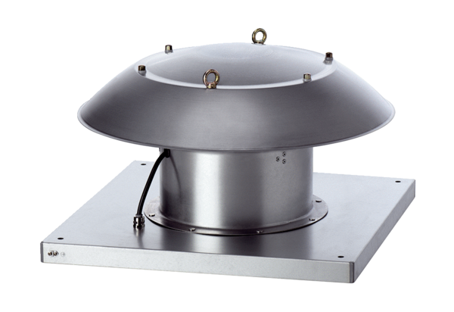Axiál tetőventilátor DZD 25/2 B Ex eCsomagolási egység: 1 darabVálaszték: C
Termékszám: 0087.0797Gyártó: MAICO

